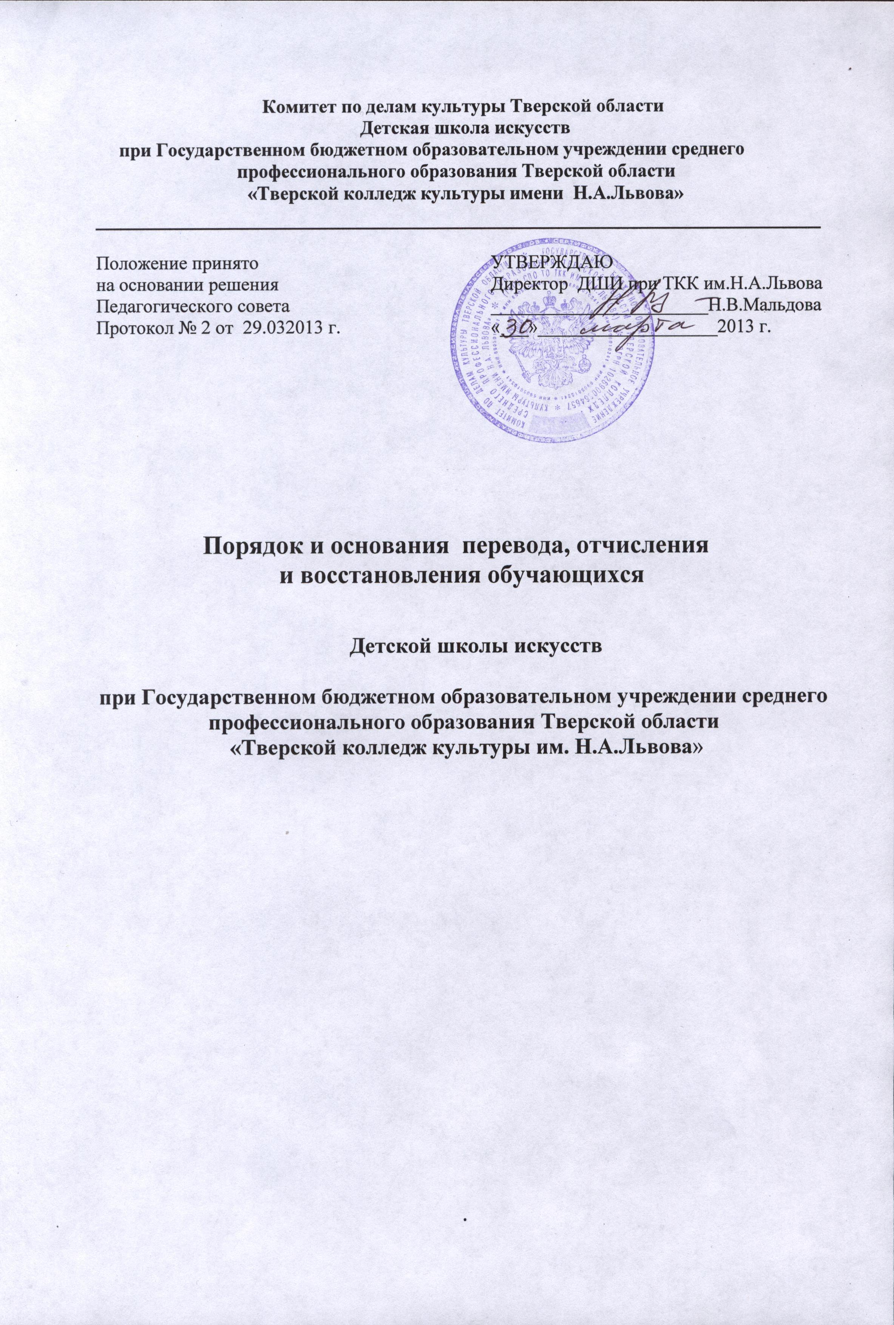
1.Общие положения.

1.1. Настоящее Положение регламентирует порядок и основания перевода, отчисления и восстановления обучающихся, порядок оформления приостановления или прекращения отношений между Детской школой искусств при Государственном бюджетном образовательном учреждении среднего профессионального образования Тверской области «Тверской колледж культуры им. Н.А.Львова»(далее ДШИ при ТКК) и обучающимися и (или) родителями (законными представителями) несовершеннолетних обучающихся.
1.2. Настоящее Положение разработано с целью упорядочения и приведения в соответствие порядка перевода, отчисления и восстановления обучающихся в образовательное учреждение с действующим Законом Российской Федерации от 29.12.2012 г. № 273-ФЗ «Об Образовании в Российской Федерации»
1.3. Перевод, отчисление и восстановление в ДШИ при ТКК оформляется приказом директора школы.
1.4. Положение о переводе, отчислении и восстановлении обучающихся в ДШИ при ТКК является нормативным локальным актом школы и обязательно для исполнения участниками образовательных отношений.
2. Правила внутришкольного перевода обучающихся

2.1. Обучающиеся имеют право на перевод с одной образовательной программы на другую образовательную программу по соответствующему профилю (при наличии вакантных мест).
2.2. Основания для внутришкольного перевода: рекомендации педагогического совета; желание родителей (законных представителей) обучающегося.
2.3.Внутришкольный перевод обучающихся производится на основании письменного заявления родителей (законных представителей) несовершеннолетних обучающихся и оформляется приказом директора ДШИ при ТКК.
2.4. Учащиеся, освоившие в полном объеме образовательную программу учебного года, по решению Педагогического совета переводятся в следующий класс.
2.5. Учащиеся, имеющие по итогам учебного года академическую задолженность по одному предмету, переводятся в следующий класс условно. Обучающиеся обязаны ликвидировать академическую задолженность в течение 1 месяца следующего учебного года. Образовательное учреждение создает условия обучающимся для ликвидации академической задолженности и обеспечивает контроль за своевременностью ее ликвидации. В классный журнал вносится запись: «условно переведен».
2.6. Учащиеся, ликвидировавшие задолженность, по решению Педагогического совета переводятся в следующий класс.
2.7. Учащиеся, не освоившие образовательной программы учебного года и имеющие академическую задолженность по двум и более предметам или условно переведенные в следующий класс и не ликвидировавшие академической задолженности по одному предмету, оставляются на повторный курс обучения.
2.8. Учащийся, условно переведенный в следующий класс, в отчете на начало учебного года указывается в составе того класса, в который условно переведен.
2.9. Учащиеся, не освоившие образовательную программу предыдущего уровня, не допускаются к обучению на следующей ступени образования.
3. Правила отчисления (выбытия) из образовательного учреждения

3.1. Основанием для отчисления (выбытия) обучающихся из ДШИ при ТКК является:
- в случае окончания обучающимся полного курса обучения. Окончившие курс обучения ДШИ при ТКК, на основании решения экзаменационной комиссии и приказа директора, получают свидетельства установленного образца. (Приложение №1)

- по инициативе родителей (законных представителей) несовершеннолетнего в связи переменой места жительства, переводом в другое образовательное учреждение, по болезни, по другим семейным обстоятельствам.

- в случае прекращения деятельности

3.2.Перевод обучающихся в иное образовательное учреждение, реализующее образовательную программу соответствующего направления, производится по письменному заявлению родителей (законных представителей) несовершеннолетних обучающихся. Отчисление обучающихся по заявлению родителей (законных представителей) не требует решения Педагогического совета и производится только приказом директора ДШИ при ТКК.

3.3. В случае прекращения деятельности ДШИ при ТКК, осуществляющей образовательную деятельность, аннулирования соответствующей лицензии, учредитель и (или) уполномоченный им орган управления указанной организацией обеспечивают перевод несовершеннолетних обучающихся с согласия их родителей (законных представителей) в другие организации, осуществляющие образовательную деятельность по образовательным программам соответствующих уровня и направленности.
В случае приостановления действия лицензии, учредитель и (или) уполномоченный им орган управления указанной организацией обеспечивают перевод несовершеннолетних обучающихся по заявлению их родителей (законных представителей) в другие организации, осуществляющие образовательную деятельность по имеющим образовательным программам соответствующих уровня и направленности.
3.4. Отчисление из образовательного учреждения оформляется приказом директора.
3.6. При прекращении обучения в школе по основаниям, указанным в п.3.1 и 3.2. настоящего Положения, родителям (законным представителям) несовершеннолетнего обучающегося выдаются следующие документы:
• личное дело;
• свидетельство об окончании ДШИ при ТКК (для обучающихся, завершивших основное образование);
• ведомость текущих оценок (выписка из журнала или сводных ведомостей ДШИ при ТКК заверенная директором ДШИ и печатью образовательного учреждения) – в случае перевода обучающегося в течение учебного года.
4. Порядок восстановления обучающихся.

4.1.Обучающиеся, отчисленные ранее из ДШИ при ТКК, имеют право на восстановление для обучения в течение двух лет после отчисления из нее по инициативе обучающегося при наличии в школе свободных мест ..
4.2.Восстановление учащихся, отчисленных из ДШИ при ТКК производится на основании Положения о приеме в ДШИ при ТКК.
4.3. Решение о восстановлении обучающихся оформляется приказом директора.

